【数据分享】4个G的2012年全国基础shp数据_WGS84坐标系

链接：<http://pan.baidu.com/s/1slel4Sl>

密码：98yw

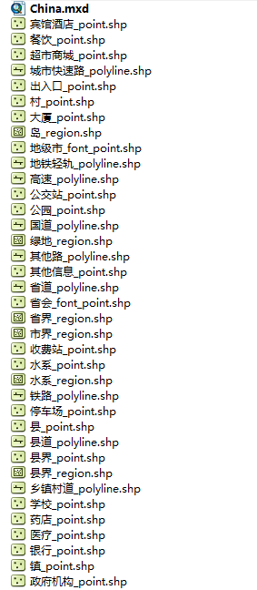1、一些截图 ，由于是地理坐标系所以有点扁

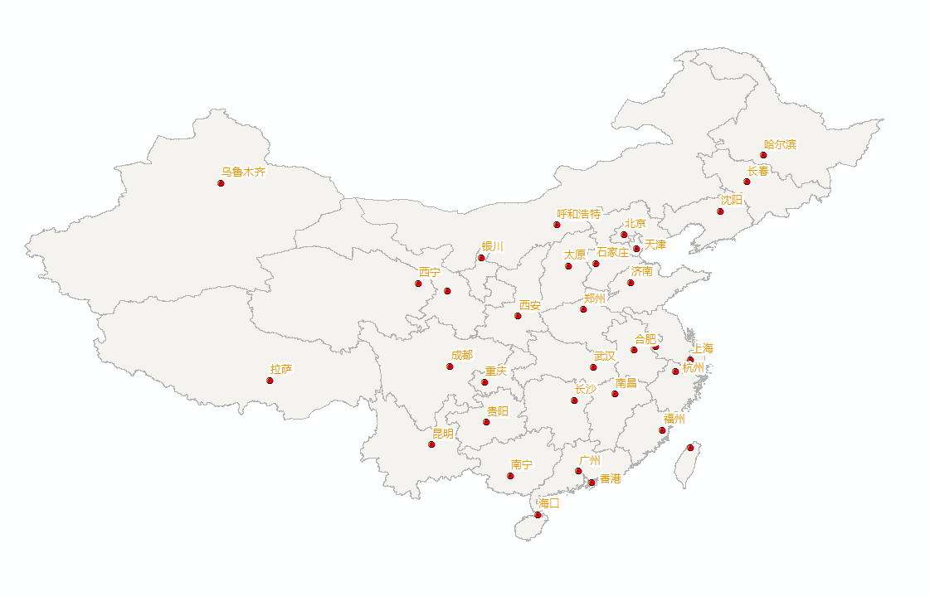

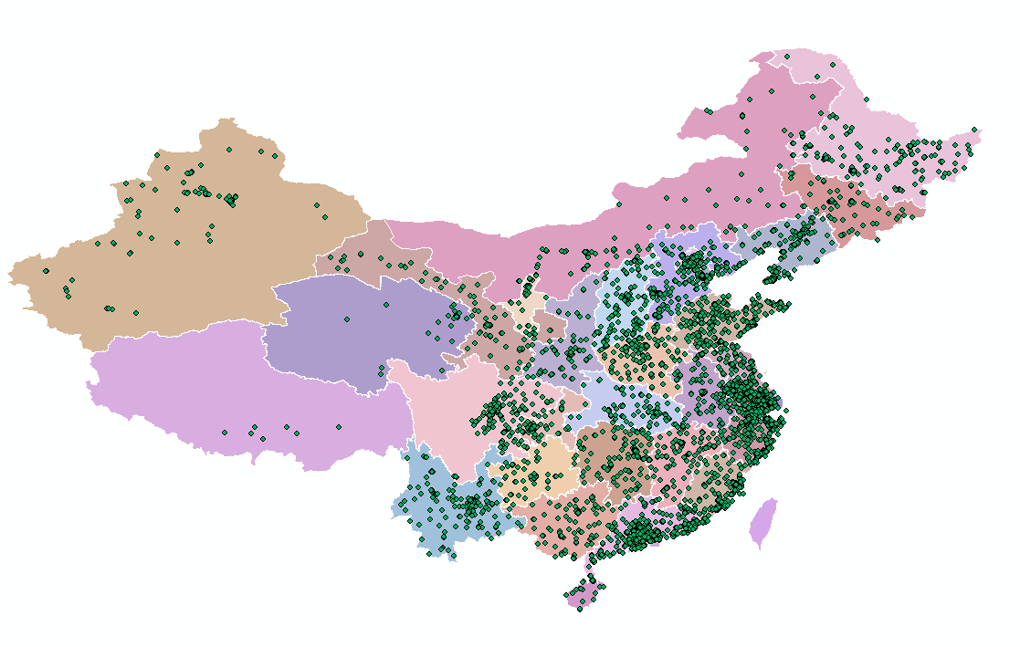

（全国医院8000+条）

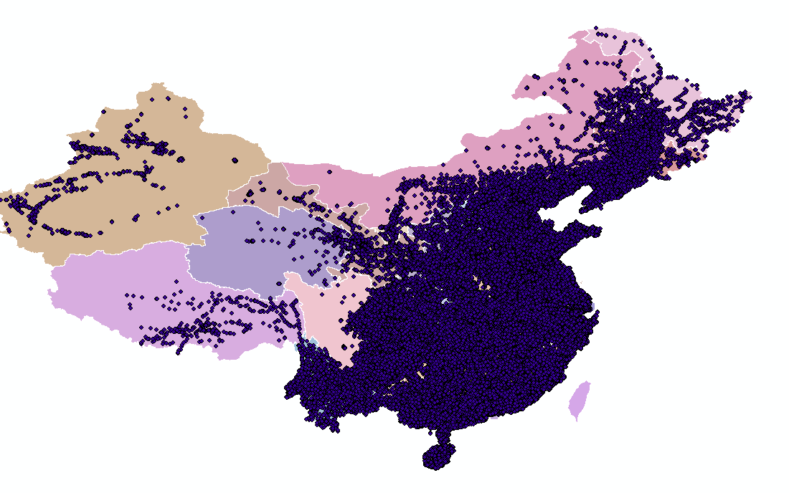

（全国学校 27万条）

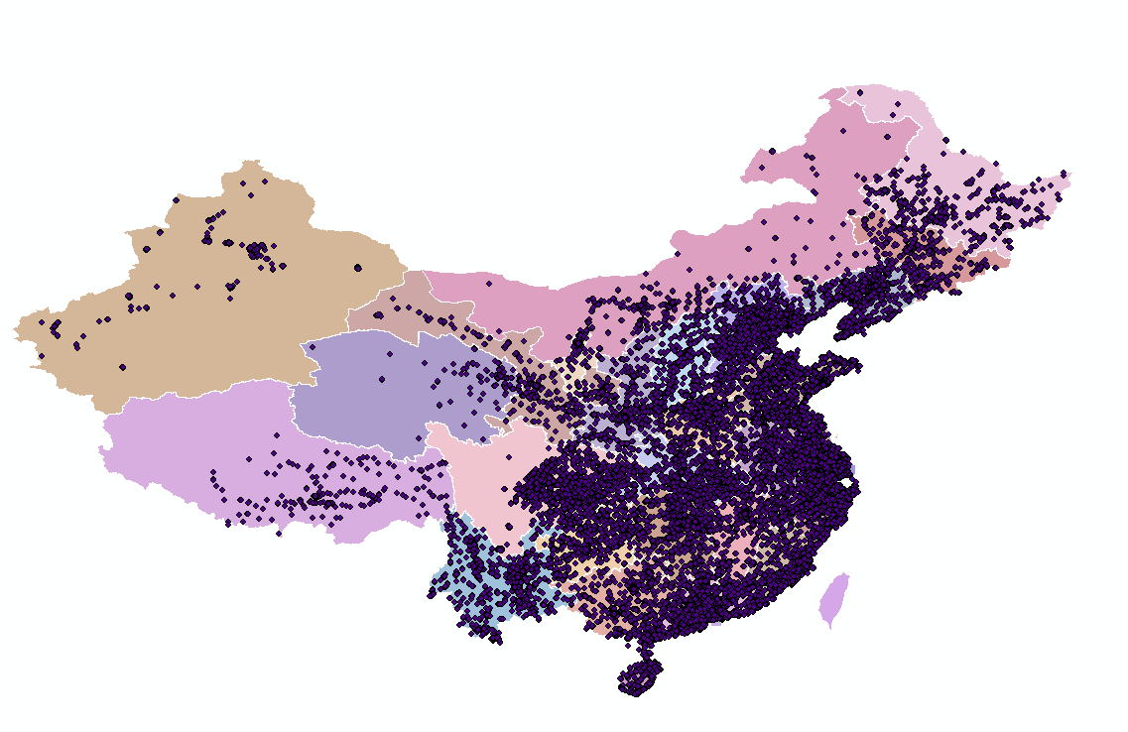

（全国餐饮 48万条）

总之数据很多，先下载再说！